绝密★启用前

**2018年普通高等学校招生全国统一考试**

**物 理**

注意事项：

**1.答卷前，考生务必将自己的姓名、准考证号填写在答题卡上。**

**2.回答选择题时，选出每小题答案后，用铅笔把答题卡上对应题目的答案标号涂黑。如需改动，用橡皮擦干净后，再选涂其他答案标号。回答非选择题时，将答案写在答题卡上。写在本试卷上无效。**

**3. 考试结束后，将本试卷和答题卡一并交回。**

一、单项选择题:本题共6小题，每小题4分，共24分。在每小题给出的四个选项中，只有一项是符合题目要求的。

1.一攀岩者以1m/s的速度匀速向上攀登，途中碰落了岩壁上的石块，石块自由下落。3s后攀岩者听到石块落地的声音，此时他离地面的高度约为

A. 10m B. 30m C. 50m D. 70m

2.土星与太阳的距离是火星与太阳距离的6倍多。由此信息可知

A.土星的质量比火星的小

B.土星运行的速率比火星的小

C.土星运行的周期比火星的小

D.土星运行的角速度大小比火星的大

CCI201806183.如图，一绝缘光滑固定斜面处于匀强磁场中，磁场的磁感应强度大小为*B*，方向垂直于斜面向上，通有电流的金属细杆水平静止在斜面上。若电流变为，磁感应强度大小变为3*B*，电流和磁场的方向均不变，则金属细杆将

A.沿斜面加速上滑 B.沿斜面加速下滑

C.沿斜面匀速上滑 D.仍静止在斜面上

4.已知的半衰期为24天。4g经过72天还剩下

A.0 B. 0.5g C. Ig D. 1.5g

1. CCI20180618_0001如图，用长为的轻绳悬挂一质量为*M*的沙箱，沙箱静止。一质量为*m*的弹丸以速度水平射入沙箱并留在其中，随后与沙箱共同摆动一小角度。不计空气阻力。对子弹射向沙箱到与其共同摆过一小角度的过程

A.若保持*m、v*、不变，*M*变大，则系统损失的机械能变小

B.若保持*M、v*、不变，*m*变大，则系统损失的机械能变小

C.若保持*M、m*、不变，*v*变大，则系统损失的机械能变大

D.若保持*M、m*、*v*不变，变大，则系统损失的机械能变大

6.某大瀑布的平均水流量为5900m3/s，水的落差为50m。已知水的密度为1.00×103kg/m3。在大瀑布水流下落过程中，重力做功的平均功率约为

A. 3×106w B.3×107 w C. 3×108 w D. 3×109 w

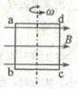二、多项选择题:本题共4小题，每小题5分，共20分。在每小题给出的四个选项中，有多个选项是符合题目要求的。全部选对的得5分，选对但不全的得3分，有选错的得0分。

7.如图，在磁感应强度大小为*B*的匀强磁场中，有一面积为*S*的矩形单匝闭合导线abcd, ab 边与磁场方向垂直，线框的电阻为*R*。使线框以恒定角速度绕过ad、bc中点的轴旋转。下列说法正确的是

A.线框abcd中感应电动势的最大值是

B.线框abcd中感应电动势的有效值是

C.线框平面与磁场方向平行时，流经线框的电流最大

D.线框平面与磁场方向垂直时，流经线框的电流最大

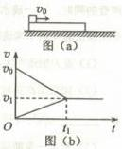

8.如图（a）,一长木板静止于光滑水平桌面上，*t*=0时， 小物块以速度滑到长木板上，图（b）为物块与木板运动的图像，图中*t*1、、已知。重力加速度大小为*g*。由此可求得

A.木板的长度

B.物块与木板的质量之比

C.物块与木板之间的动摩擦因数

D.从*t*=0开始到*t*1时刻，木板获得的动能

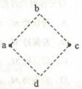9.如图，a、b、c、d为一边长为的正方形的顶点。电荷量均为*q* （*q*>0）的两个点电荷分别固定在a、c两点，静电力常量为*k*。不计重力。下列说法正确的是

A. b点的电场强度大小为

B.过b、d点的直线位于同一等势面上

C.在两点电荷产生的电场中，ac中点的电势最低

D.在b点从静止释放的电子，到达d点时速度为零

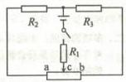10.如图，三个电阻*R*1、*R*2、*R*3的阻值均为*R*，电源的内阻*r*<*R*，C为滑动变阻器的中点。闭合开关后，将滑动变阻器的滑片由c点向a端滑动，下列说法正确的是

A. *R*2消耗的功率变小

B. *R*3消耗的功率变大

C.电源输出的功率变大

D.电源内阻消耗的功率变大

1. 实验题:本题共2小题，共18分。把答案写在答题卡中指定的答题处，不要求写出演算过程。

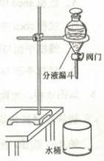

11.（6分）

学生课外实验小组使用如图所示的实验装置测量重力加速度大小。实验时，他们先测量分液漏斗下端到水桶底部的距离*s*；然后使漏斗中的水一滴一滴地下落，调整阀门使水滴落到桶底发出声音的同时，下一滴水刚好从漏斗的下端滴落；用秒表测量第1个水滴从漏斗的下端滴落至第*n*个水滴落到桶底所用的时间*t*。

（1）重力加速度大小可表示为*g*=\_\_\_\_\_ (用*s、n、t*表示)；

（2）如果某次实验中，*s*=0.90m，*n*=30，*t*=13.0s， 则测得的重力加速度大小*g*= m/s2； (保留2位有效数字)

1. 写出一条能提高测量结果准确程度的建议： 。

12.（12分）

某同学利用图（a）中的电路测量电流表CCI20180618_0003的内阻*R*A（约为5Ω）和直流电源的电动势*E* （约为10V）。 图中*R*1和*R*2为电阻箱，S1和S2为开关。已知电流表的量程为100mA，直流电源的内阻为*r*。

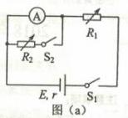（1）断开S2，闭合S1，调节*R*1的阻值，使CCI20180618_0003满偏；保持*R*1的阻值不变，闭合S2，调节*R*2，当*R*2的阻值为4.8时CCI20180618_0003的示数为48.0mA。忽略S2闭合后电路中总电阻的变化，经计算得*R*A= Ω；（保留2位有效数字）

（2）保持S1闭合，断开S2，多次改变*R*1的阻值，并记录电流表的相应示数。若某次*R*1的示数如图（b）所示，则此次*R*1的阻值为 Ω；

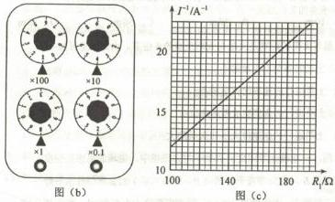

（3）利用记录的*R*1的阻值和相应的电流表示数，作出图线，如图（c）所示。用电池的电动势*E*、内阻*r*和电流表内阻*R*A表示随变化的关系式为= 。 利用图（c）可求得*E*= V。 （保留2位有效数字）

四、计算题:本题共2小题，共26分。把解答写在答题卡中指定的答题处，要求写出必要的文字说明、方程式和演算步骤。

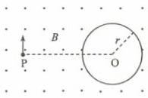13. （10分）如图，圆心为O、半径为*r*的圆形区域外存在匀强磁场，磁场方向垂直于纸面向外，磁感应强度大小为*B*。P是圆外一点，OP=3*r*。一质量为*m*、电荷量为*q*（*q*>0）的粒子从P点在纸面内垂直于OP射出。己知粒子运动轨迹经过圆心O，不计重力。求

（1）粒子在磁场中做圆周运动的半径；

（2）粒子第一次在圆形区域内运动所用的时间。

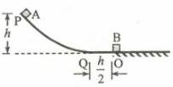14. （16分）如图，光滑轨道PQO的水平段QO=，轨道在O点与水平地面平滑连接。一质量为*m*的小物块A从高*h*处由静止开始沿轨道下滑，在O点与质量为4*m*的静止小物块B发生碰撞。A、B与地面间的动摩擦因数均为=0.5，重力加速度大小为*g*。假设A、B间的碰撞为完全弹性碰撞，碰撞时间极短。求

（1）第一次碰撞后瞬间A和B速度的大小；

（2） A、B均停止运动后，二者之间的距离。

五、选考题:共12分。请考生从第15、16题中任选一题作答。如果多做，则按所做的第一题计分。

15. [选修3-3] （12分）

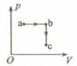 （1） （4分）如图，一定量的理想气体，由状态a等压变化到状态b，再从b等容变化到状态c。a、 c两状态温度相等。下列说法正确的是 。 （填入正确答案标号。 选对1个得2分，选对2个得4分；有选错的得0分）

A.从状态b到状态c的过程中气体吸热

B.气体在状态a的内能等于在状态c的内能

C.气体在状态b的温度小于在状态a的温度

D.从状态a到状态b的过程中气体对外做正功

（2） （8分）一储存氮气的容器被一绝热轻活塞分隔成两个气室A和B，活寨可无摩擦地滑动。开始时用销钉固定活塞，A中气体体积为2.5×10-4m3，温度为27℃，压强为6.0×104 Pa；B中气体体积为4.0×10-4m3，温度为-17℃，压强为2.0×104Pa。现将A中气体的温度降至-17℃，然后拔掉销钉，并保持A、B中气体温度不变，求稳定后A和B中气体的压强。

16. [选修3-4] （12分）

（1）(4分)警车向路上的车辆发射频率已知的超声波，同时探测反射波的频率。下列说法正确的是\_\_\_\_\_\_\_。 （填入正确答案标号。选对1个得2分，选对2个得4分：有选错的得0分）

A.车辆匀速驶向停在路边的警车，警车探测到的反射波频率增高

B.车辆匀速驶离停在路边的警车，警车探测到的反射波频率降低

C.警车匀速驶向停在路边的汽车，探测到的反射波频率降低

D.警车匀速驶离停在路边的汽车，探测到的反射波频率不变

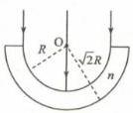 （2）（8分）如图，由透明介质构成的半球壳的内外表面半径分别为*R*和。一横截面半径为*R*的平行光束入射到半球壳内表面，入射方向与半球壳的对称轴平行，所有的入射光线都能从半球壳的外表面射出。已知透明介质的折射率为。求半球壳外表面上有光线射出区域的圆形边界的半径。不考虑多次反射。

**2018年普通高等学校招生全国统一考试**

**物理试题参考答案**

**一、单项选择题**

1.C 2. B 3.A 4. B 5. C 6.D

**二、多项选择题**

7. AC 8. BC 9. AD 10. CD

三、实验题

11. （1） （2）9.6 （3）“适当增大n”或“多次测量取平均值”

12. （1） 5.2 （2）148.2 （3）9.1（8.9-9.4）

**四、计算题**

13.

（1） （2）

14.（1）第一次碰撞后瞬间A和B速度的大小分别为和

（2）A、B均停止运动后它们之间的距离为

**五、选考题**

15. （1）BD （2）*p*=3.2×104Pa

16. （1） AB （2）

**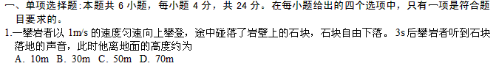**

1.【解析】设石块自由落体的时间为，他离地面的高度为，则（），，解得，。选C【答案】C

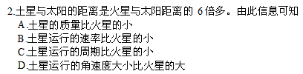

2.【解析】根据，B正确。【答案】B

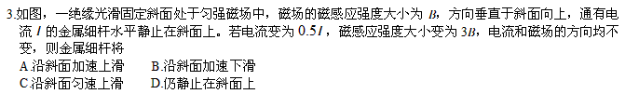

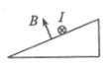

3.【解析】原来，，后来，沿斜面向上，A正确。

【答案】A



4.【解析】，B正确。

【答案】B

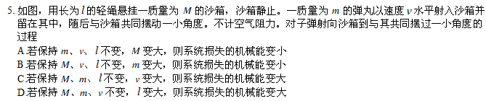

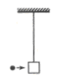

5.【解析】动量守恒，系统损失的机械能=

所以，A、B、D错误；C正确。

【答案】C



6.【解析】，，选D

【答案】D

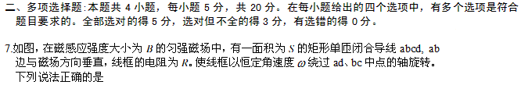

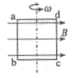

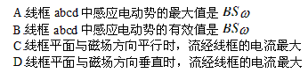

7.【解析】最大值，平行时，速度与磁场垂直，最大。

【答案】AC

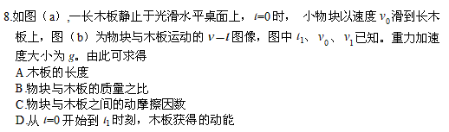

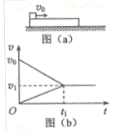

8.【解析】，，

【答案】BC

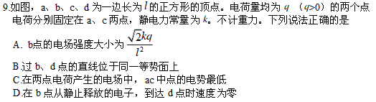

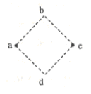

9.【解析】=，b与d等势

【答案】AD

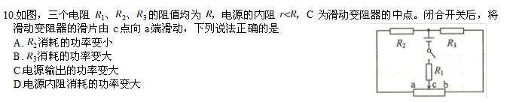

10.【解析】滑片由c向a滑动，R左减小，电流增大，功率变大，R右增大，电流减小，功率变小，A、B错误。电源输出功率如下图



并联电阻从最大逐渐减小并且最后大于电源内阻，所以电源输出功率变大，C正确；

随并联电阻的减小，电路总电阻减小，电流增大，电源内阻消耗的功率增大，D正确。

【答案】CD

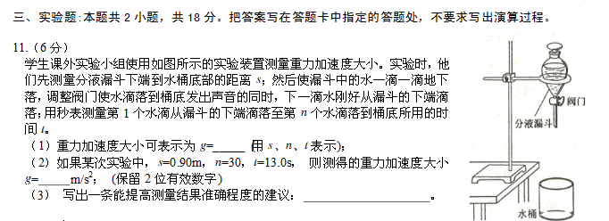

11.【解析】，可解得。

【答案】，9.6，适当增大n。

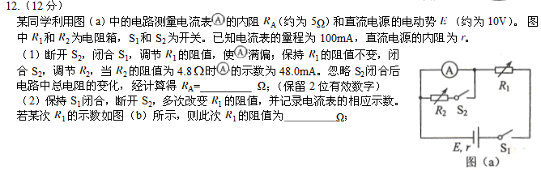

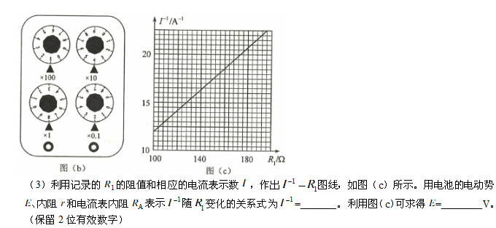

12.【解析】（1）并联电路电流与电阻成反比，解得

(2)

（3）根据全电路欧姆定律有，变形得。

从图（c）可求图线的斜率，则电源电动势.

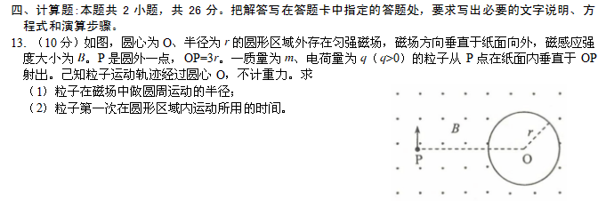

【解析】（1）

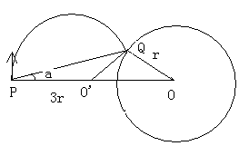

用电脑“画图”做的图

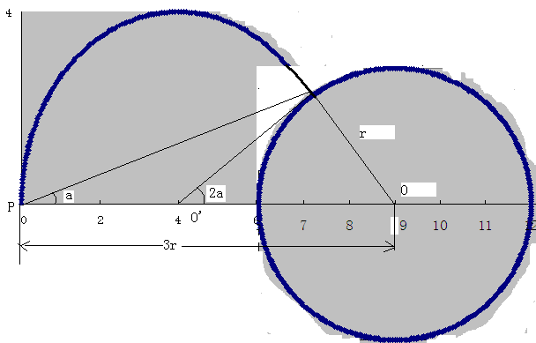

用电脑Excel做的图

如上图，在三角形OPQ中，根据正弦定理，，得。

据几何关系，，解得。

（2）根据，得，

带电粒子在园内做匀速直线运动，。

【答案】（1），（2）

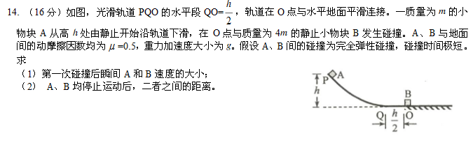

14．【解析】（1）碰撞前A的速度，



解得，

解得碰撞后A的速度：，B的速度

（2）碰撞后A沿光滑轨道上升后又滑到O，然后向右减速滑行至停止，,解得，

B沿地面减速滑行至停止，，

因为，所以会发生第2次碰撞，

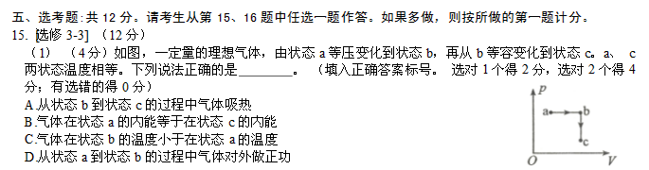

15.（1）【解析】

A.b到c，等体积，不做功，压强减小，温度降低，放热，A错误；

B.a与c，温度相等，内能相等，B正确；

C.a到b，压强不变，体积增大，温度升高，C错误；

D. a到b，体积增大，气体对外做功，D正确。

【答案】BD

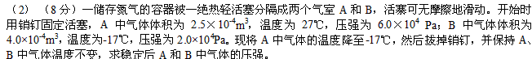

15.（2）【解析】设A中气体温度降至-170时的压强为，则，设稳定后A、B中气体的压强为，则，，又，解得

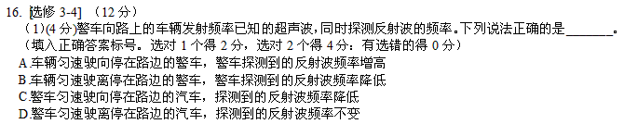

16.（1）【解析】根据多普勒效应，靠近时高，远离时低，选AB【答案】AB

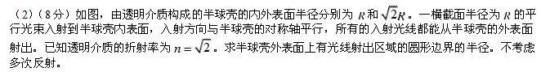

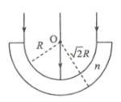

16.（2）【解析】根据临界角公式，得临界角，根据光的可逆性，作出与最边缘的出射线（光路可逆，入射线看做出射线）AB，连接OB。如图所示，在三角形AOB中，∠B=900,-，根据正弦定理，解得。则要求的半径为.

